Confessio
Suatu Studi Teologis Liturgis Tentang Akta Pengakuan Dosa dalam
Ibadah Minggu dan Dampaknya dalam Kehidupan Umat di Gereja
Toraja Jemaat Lae-Lae Imanuel Marannu Klasai Baebunta Selatan
(PERPUSTAKAAN
SEKOLAH TINGGI AGAMA
KRISTEN NEGERI TORAJA
No. induk :
SKRIPSI

Mo. Kias
piheii/ ,
j ’>gad«ah dari ¹

j Terima dari: fa

b lama :
i _^{,s}-
Diajukan Kepada Sekolah Tinggi Agama Kristen Negeri Toraja untuk Memenuhi
Salah Satu Syarat Guna Memperoleh Gelar Sarjana Theologia (S.Th)
Oleh:
Abiuail
2020143897
C’
Teologi Kristen
SEKOLAH TINGGI AGAMA KRISTEN NEGERI (STAKN)
TORAJA 2018


HALAMAN PERSETUJUAN  Judul Skripsi | : Confessio
Sub-Juc ul | : Suatu Studi Teologis Liturgis Tentang Akta Pengakuan Dosa  Dalam Ibadah Minggu Dan Dampaknya Dalam Kehidupan  Umat di Gereja Toraja Jemaat Lae-Lae Imanuel Marannu  Klasis Baebunta Selatan
Diajukan i Oleh  Nama | : Abigail
Nirm | : 2020143897
Jurusan | : Teologi Kristen

Judtul Skripsi | : Suatu Studi Teologis Tentang Akta Pengakuan Dosa  dalam Ibadah Minggu dan Dampaknya dalam  Kehidupan Umat di Gereja Toraja Jemaat Lae-Lae  Imanuel Marannu Klasis Baebunta Selatan
Ditinlis Oleh | : Abigail
NIF M | : 2020143897
Jurusan | : Teologi Kristen
Dosen Pembimbing | : L Frans Paillin Rumbi, M. Th  H. Pdt. Sufriadi Mei Suhendra, M. Th

Telah dipertahankan oleh penulis di depan dewan penguji Sarjana (SI)
Stkcteh Tinggi Aganra Kiisten Ytegeri Toraja pada tenggak 3T SvAi
2018>, dinyatakan lulus dan di Yudisium pada tanggal 2 Agustus 2018 dengan
predikat Memuaskan.
Mengkendek, 5 September 2018
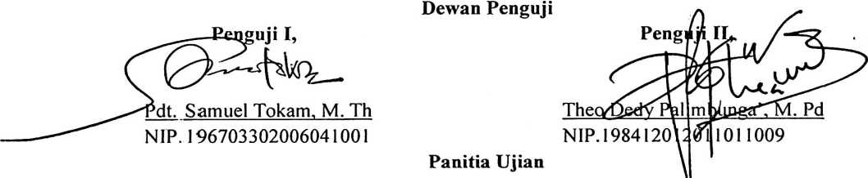
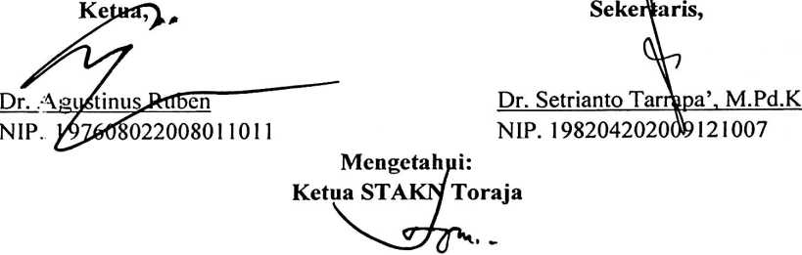
Pdt. Dr. Joni Tapingku, M.Th
NIP. 196701242005011003
ABSTRAK
Abigail (2020143897). Tahun 2018 menyusun skripsi dengan judul “suatu
studi teologis tentang akta pengakuan dosa daalam ibadah Minggu dan
dampaknya dalam kehidupan umat di Jemaat Lae-Lae Imanuel Marannu Klasis
Baebunta Selatan”. Di bawah bimbingan bapak Frans Paillin Rumbi, M. Th dan
bapak Pdt. Sufriadi Mei Suhendra, M. Th.
makna akta pengakuan dosa dalam ibadah Minggu untuk memberikan
kesempatan kepada umat melakukan pernyataan atas perilaku menyimpang
dengan sungguh menyesali dan mau berubah yang dapat dirasakan oleh semua
orang serta menjadi teladan.
Penulis membahas topik ini untuk melihat makna dan dampak dari akta
pengakuan dosa dalam ibadah Minggu dalam kehidupan jemaat khususnya di
Gereja Toraja Jemaat Lae-Lae Imanuel Marannu Klasis Baebunta Selatan kurang
berdampak. Sebagian besara dari anggota jemaat belum memahami makna dari
akta pengakuan dosa yang dilakukan dalam ibadah Minggu dan dampak dari
pengakuan dosa dalam kehidupan umat kurang berdampak dalam hal bermain
judi, perselisihan di dalam jemaat, persoalan rumah tangga, dan permaslahan
kehidupan yang lainnya.
Karena itu, penulis sangat penting untuk melihat dan mengkaji lebih jauh
masalah tersebut, seperti yang dituangkn dalam tulisan ini. Metode penelitian
yang digunakan dalam merampungkan karya tulis ini adalah metode penelitian
kualitatif . Dari penelitian yang dilakukan di lapangan, penulis mendapatkan
informasi bahwa yang menjadi penyebab umat belum memahami makna dari akta
pengakuan dosa dalam Ibadah Minggu karena kurangnya pembinaan atau pun
arahan tentang makna dari akta pengakuan dosa yang dilakukan. Sedangkan
kurangnya dampak dari akta pengakuan dosa dipengaruhi oleh faktor mudah
tersinggung, mudah marah, egois, kekerasan hati, menganggap diri paling benar
dari orang lain, belum ada kesadaran dalam diri tentang pengakuan yang telah
diucapkan, dan anggapan bahwa selama kita hidup kita akan terus berdosa.
Pada akhir tulisan ini, penulis berharap bahwa setiap pembaca dapat
memperoleh informasi tentang makna dari akta pengakuan dosa dalam ibadah
Minggu dan apa penyebab kurangnya dampak pengakuan dosa dalam kehidupan
umat, sehingga dapat memikirkan langka-langka yang hendak dilakukan untuk
mengatasi masalah tersebut.

